Управление образования администрации города Орла

**Муниципальное бюджетное дошкольное образовательное учреждение**

**«Детский сад № 55 комбинированного вида»**

302016, Россия, Орловская область, город Орел, пер Ботанический 6,

телефон (4862) 72-11-58, e-mail: mdou-55@yandex.ru

***Мастер – класс***

***«Коммуникативные премудрости»***

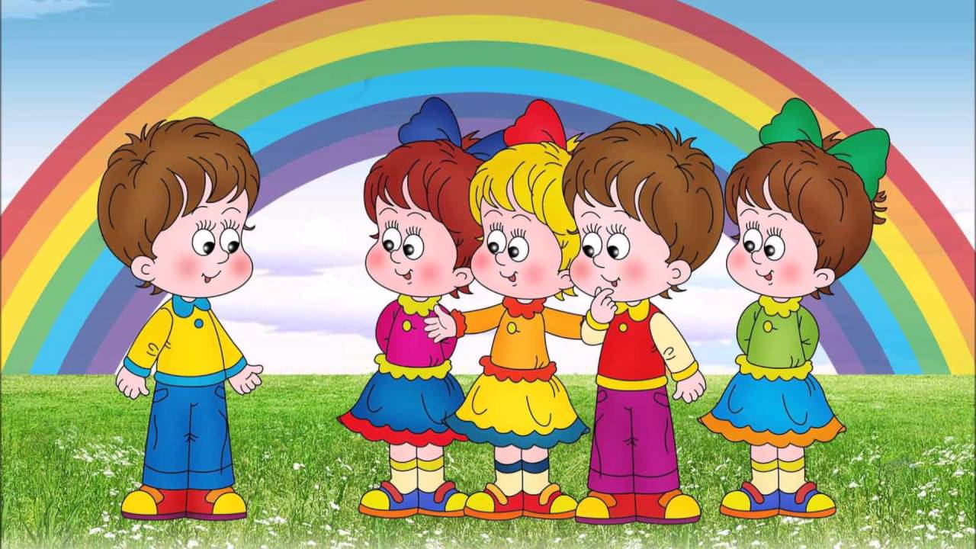

***Подготовила:***

***Педагог-психолог МБДОУ № 55***

***Лактионова Екатерина Михайловна***

**Цель мастер-класса:** продемонстрировать интерактивные упражнения, способствующие развитию коммуникативных навыков у детей старшего дошкольного возраста.

**Оборудование:** ИКТ, столы, стулья, мольберт.

**Ход мастер-класса:**

**1.Теоретическая часть.**

В настоящее время нравственное и коммуникативное развитие детей вызывает серьёзную тревогу. Нарастающая напряженность в современном обществе порождает проявление агрессии, ненависти, что может привести к необратимым последствиям в будущем. Действительно, всё чаще взрослые (педагоги, родители) стали сталкиваться с нарушениями в сфере общения, а также с недостаточным развитием нравственно-эмоциональной сферы детей. Ни для кого не секрет, что лучший друг для современного ребёнка – это телевизор или компьютер, а любимое занятие – просмотр мультфильмов или компьютерные игры. Дети стали меньше общаться не только с взрослыми, но и друг с другом. А ведь живое человеческое общение существенно обогащает жизнь детей, раскрашивает яркими красками сферу их ощущений.

***Игровая ситуация «Кувшин»***

***Цель:*** аргументировать актуальность выбранной темы.

Педагогам приходиться искать новые педагогические технологии в организации образовательного процесса, для формирования личности, обладающей коммуникативной компетентностью. Решением задачи является использование педагогом интерактивных технологий.

Что же такое интерактивная технология? Интерактивность означает способность взаимодействовать или находиться в режиме беседы, диалога с чем-то (например, компьютером) или кем-то (человеком).

Цель интерактивного обучения - создание комфортных условий обучения, при которых ребенок чувствует свою успешность, свое интеллектуальное совершенство, что делает продуктивным сам воспитательно-образовательный процесс.

Интерактивных методов и технологий насчитывается более сотни. В своей работе наиболее часто я использую следующие интерактивные технологии:

- младшая группа – работа в парах, хоровод;

- средняя группа – работа в парах, хоровод, цепочка, карусель;

- старшая и подготовительная к школе группа – работа в парах, хоровод, большой круг, цепочка, карусель, интервью, работа в малых группах, аквариум.

Внедрение интерактивных педагогических технологий в работу с детьми дошкольного возраста осуществляется постепенно, с учетом возрастных особенностей дошкольников.

**2. Практическая часть.**

Рассмотрим на практике некоторые интерактивные технологии, которые позволяют развивать коммуникативные способности у детей старшего дошкольного возраста.

* ***Технология «Большой круг»*** - это технология, которая позволяет каждому ребенку высказываться и развивать навыки общения, устанавливать причинно-следственные связи, делать выводы из полученной информации и решать поставленную задачу.

***Игра «Волшебная лавка».***

***Цель:*** дать участникам возможность выяснить, каких качеств им не хватает, чтобы быть добрее.

Вначале педагог объясняет, что такое лавка (магазин). Затем просит участников представить, что в этой лавке продаются очень необычные вещи – человеческие качества: терпение, жалость, доброта, расположение к другим, чувство юмора, чуткость, доверие, умение сдерживать себя, доброжелательность, умение слушать других, способность к сопереживанию, сочувствию и т.д. Педагог выступает в роли продавца, который обменивает одни качества на другие. Вызывается один участник. Продавец предлагает ему приобрести одну или несколько «вещей», которых ему не хватает. Продавец выясняет, зачем оно ему, в каких случаях он хотел бы его использовать. В качестве платы продавец просит у покупателя оставить что-нибудь взамен, какое-нибудь плохое качество или привычку, которые ему мешают или не нравятся в себе.

* ***Технология «Цепочка»*** - основу этой технологии составляет последовательное решение каждым участником одной задачи. Наличие общей цели, одного общего результата создает обстановку сопереживания и взаимопомощи, формирует у детей дошкольного возраста умения работать в команде.

***Игра «Радужные капельки».***

***Цель:*** предоставить участникам возможность проанализировать свои чувства и желания, осознать их и поделиться ими с окружающими.

Педагог предлагает участникам поделиться друг с другом тем, что больше всего их радует и согревает, но делать это не обычным способом, а с помощью радужных капелек. Предлагает подумать: что такое радужные капельки? Затем раздает листы бумаги, вырезанные в форме капелек, и поясняет: «Посмотрите, какая радуга сияет всеми красками. На ней живет Радужка, который любит дарить всем свои самые веселые чувства и предлагает вам сделать тоже самое. Но что это? Над радугой повисла тяжелая туча, и сейчас прольется дождь и смоет нашу радугу! Что же делать? (участники предлагают выход из ситуации.) Радужка просит скорее нарисовать на ваших капельках всё то, что вас радует, и тем самым вы поделитесь друг с другом своим настроением и спасете дом Радужки».

Участники мастер-класса выполняют задание и прикрепляют под радугой свои капельки. «Посмотрите, дождь пролился и превратился в радужные капельки! Радуга засияла и стала еще краше, даря нам прекрасное настроение. Но этого не случилось бы, если бы вы не поделились друг с другом своей радостью».

* ***Технология «Работа в малых группах (тройках)»*** - дает возможность трудиться на занятии всем детям. Ребята учатся оценивать свою работу, работу товарища, общаться, помогать друг другу. Принцип сотрудничества в процессе обучения становится ведущим.

***Игра «Что изображено на картинке?»***

***Цель:*** развивать навыки сотрудничества в малых группах, способность к взаимодействию и взаимопринятию.

Нужно взять незнакомую картинку и лист бумаги, в два раза длиннее и в два раза шире её. В самой середине его вырезать круглое отверстие величиной с пятирублёвую монету.

Педагог прикрывает картинку этим листом и кладет её перед участниками. Рассматривать картинку можно только через отверстие, не открывая, а постепенно передвигая отверстие по картинке. Все рассматривают её одновременно.

Затем педагог предлагает, чтобы кто-нибудь подробно рассказал, что изображено на картинке, остальные могут исправить или дополнить его. Можно предложить по очереди высказаться об увиденном.

Затем картинка открывается, и играющие имеют возможность оценить свою наблюдательность.

**3. Рефлексия.**

***Упражнение «Мишень».***

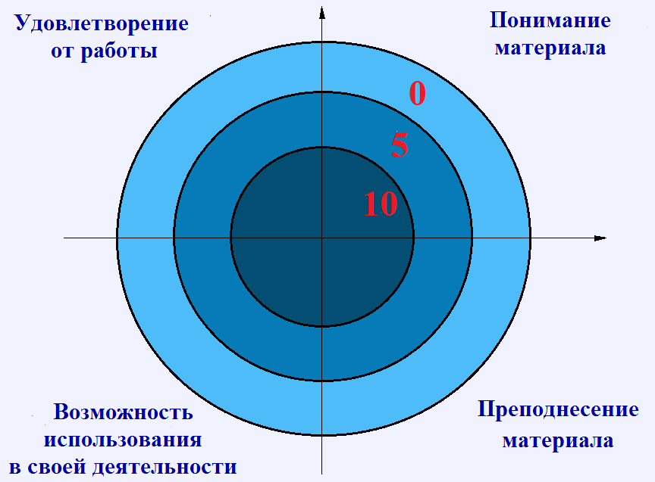

1.На листе бумаги формата А-3 или формата ватманского листа рисуется мишень, которая делится на четыре сектора.

2. В каждом из секторов записываются параметры – аспекты рефлексии состоявшейся деятельности, взаимодействия: понимание материала; возможность использования в своей деятельности; преподнесение материала; удовлетворение от работы.

3. Каждый участник педагогического взаимодействия маркером или фломастером 4 раза (по  одному в каждый сектор) «стреляет» в мишень, делая отметку (ставит точку, плюс). Отметка (выстрел) соответствует его оценке результатов состоявшегося взаимодействия. Если участник очень низко оценивает результаты, отметка ставится им в поле 0 на мишени, если выше, то в поле «5». Если результаты оцениваются очень высоко, отметка ставится в поле мишени «10».

4. После того как каждый участник взаимодействия «выстрелил» (поставил 4 отметки) в рефлексивную мишень, она вывешивается на общее обозрение и педагог организует анализ полученного результата.

**4. Заключительная часть.**

Интерактивные технологии можно включать в работу с детьми по всем образовательным областям. Интерактивное обучение помогает реализовать все возможности детей дошкольного возраста с учетом их возрастных и психологических возможностей.

Спасибо за внимание!